申込方法

１　パソコン，タブレット又はスマートフォン等を使用して、「広島県電子申請システム」で申込み（原則）

1. 次の広島県電子申請システム「令和７年度「絵本の配達便」事業」のページを開く。

<https://apply.e-tumo.jp/pref-hiroshima-u/offer/offerList_detail?tempSeq=22592>

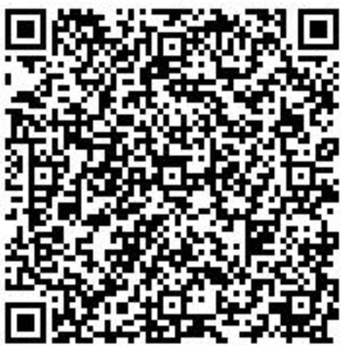（右の二次元コードでも可。）

1. 画面の手順に従って申し込む。

２　ＦＡＸ・メール等で申込み

　　１のシステムが利用できない場合は申込書を作成して申し込む。

別紙様式

令和７年度「絵本の配達便」貸出申込書

　　　　　　　　　　　　　　　　　　　　　　　　　　提出日　　令和　　年　　　月　　日

１　貸出を希望する図書セット

|  |  |
| --- | --- |
| 貸出希望※ | 図書セット名 |
|  | 乳児向けセット（25冊） |
|  | 幼児向けセット（25冊） |
|  | 乳幼児向けセット（乳児向け25冊＋幼児向け25冊＝50冊） |

※いずれか、希望するセットに○を記入してください。

２　図書送付先

|  |  |
| --- | --- |
| 住　　所 | 〒 |
| 園所等名 |  |
| 電話番号 |  |
| メールアドレス |  |
| 担当者職氏名 |  |

　【留意点】

　　・貸出期間は原則、県立図書館から発送した日を含めて60日以内です。

・申込多数の場合、貸出希望に添えない場合があります。その場合は、別途連絡します。

申込書提出先：広島県教育委員会事務局乳幼児教育支援センター

〒730-8514 広島県広島市中区基町９番42号

FAX：０８２－２１２－３３３１　／　e-mail：kyoyoujic@pref.hiroshima.lg.jp